MEMORIA ESCRITA DEL PROYECTO

CFGS Desarrollo de Aplicaciones Multiplataforma

InvManager - Sistema de Gestión de Inventario para PYME
Autor: Jorge Guardiola Tomás
Tutor: Jose Ángel Benítez Pulido
Fecha de entrega: 15/06/2026
Convocatoria: 2s2526
Documentos del proyecto: https://drive.google.com/drive/folders/1BqNqUGpsb3dZv0VFlD8mI341jAg1D6aK?usp=sharing

Índice
1 Introducción 4
1.1 Motivación 4
1.2 Abstract 4
1.3 Objetivos propuestos (generales y específicos) 5
1.3.1 Objetivos generales 5
1.3.2 Objetivos específicos 5
2 Estado del Arte 6
2.1 Herramientas existentes 6
2.2 Tabla comparativa 8
2.3 Conclusión 9
3 Metodología usada 10
3.1 Ciclo de vida utilizado 10
3.2 Fase 1: Análisis y diseño conceptual 10
3.3 Fase 2: Construcción y validación del backend 10
3.4 Fase 3: Desarrollo del frontend e integración 11
3.5 Fase 4: Pruebas globales y despliegue final 11
4 Tecnologías y herramientas utilizadas en el proyecto 12
4.1 Tecnologías de desarrollo 12
4.2 Herramientas de soporte 13
5 Planificación, Diagnóstico y Contexto Laboral 14
5.1 Planificación del proyecto 14
5.2 Análisis DAFO 15
5.3 Diagnóstico y Contexto Laboral 15
6 Análisis del proyecto 16
6.1 Requisitos funcionales 16
Requisitos no funcionales 17
6.2 Modelo de datos 17
6.3 Casos de uso 20
6.3.1 Especificaciones de casos de uso 21
6.4 Diagrama de Clases 26
7 Diseño del proyecto 28
7.1 Mockups de la interfaz 28
7.2 Arquitectura del sistema 29
7.3 Implementación destacada 30
7.4 Capturas de la aplicación 32
8 Despliegue y pruebas 35
8.1 Pruebas funcionales (caja negra) 35
8.2 Instrucciones de instalación y ejecución 36
8.3 Empaquetado del ejecutable 37
9 Conclusiones 38
9.1 Objetivos alcanzados 38
9.2 Dificultades encontradas 38
9.3 Valoración personal 39
10 Vías futuras 40
11 Bibliografía/Webgrafía 41
12 Anexos 42
12.1 Anexo I - Manual de Instalación 42
12.2 Anexo II - Manual de Usuario 44
12.3 Anexo III - Diagrama de clases 48

Introducción

Motivación
InvManager nace de mi experiencia laboral en consultoría de negocio y gestión de operaciones. He trabajado años en entornos donde el control del inventario influía de manera directa en la rentabilidad, pero donde la gestión diaria era deficiente.
Entre 2019 y 2021, en mi etapa en Numér1ca (centrada en consultoría en el sector veterinario), comprobé cómo los procesos manuales derivaban constantemente en roturas de stock. Viví un caso crítico en el que un desajuste en el registro provocó la duplicación de un pedido de material clínico por valor de más de 1.500 euros, comprometiendo la liquidez de la empresa ese mes. Posteriormente, entre 2023 y 2024, trabajando como director en un restaurante de Poké bowls, Poké Shop, gestioné un inventario que dependía por completo de hojas de cálculo compartidas. La falta de alertas automáticas y trazabilidad provocaba que el stock se rompiera ya que no podíamos automatizar pedidos y era necesario dedicar mucho tiempo a la revisión manual del inventario semanalmente.
InvManager es exactamente la herramienta que habría necesitado en esos entornos de trabajo. El objetivo es construir una aplicación ligera, sin la infraestructura de un servidor centralizado, pensada para PYMEs que necesitan dar el salto desde las hojas de cálculo hacia un sistema más profesional.

Abstract
InvManager is a desktop inventory management solution targeted at small and medium-sized enterprises. Developed entirely in Java, the system utilizes Swing for the graphical user interface, JDBC for database connectivity, and an embedded SQLite engine for localized data storage. Core functionalities include complete product management (create, read, update, and delete), supplier and category organization, advanced search and filtering capabilities, visual low-stock notifications, and CSV data export. Furthermore, it implements a stock movement history system to guarantee complete traceability of all inventory modifications. Structurally, the project follows a layered architecture based on the Data Access Object (DAO) pattern, ensuring a clear separation between the user interface, the business logic, and the data access components. InvManager delivers a portable, serverless application natively compatible with Windows, macOS, and Linux. It requires no additional infrastructure, providing small businesses with a professional and robust alternative to traditional spreadsheet-based inventory control.

Objetivos propuestos (generales y específicos)
Para estructurar el desarrollo de InvManager y asegurar que el proyecto cumple los requisitos técnicos y las demandas reales del negocio, se definen los siguientes objetivos.

Objetivos generales
Estas metas representan la finalidad global del proyecto:
- Construir una aplicación de escritorio funcional y completa que resuelva las necesidades de control y gestión de inventario de una pequeña o mediana empresa.
- Aplicar metodologías profesionales de análisis, diseño e implementación, de forma que el programa tenga una arquitectura estructurada, escalable y mantenible.
- Consolidar los conocimientos adquiridos durante el ciclo DAM en un producto final operativo, documentado y defendible.

Objetivos específicos
La consecución de los objetivos generales se logrará mediante el desarrollo de las siguientes funcionalidades concretas:
OE1. Crear, consultar, editar y eliminar productos con sus atributos completos (CRUD).
OE2. Organizar el catálogo mediante un sistema de categorías gestionable por el usuario.
OE3. Asociar cada producto a un proveedor y gestionar el catálogo de proveedores (CRUD).
OE4. Buscar y filtrar productos por nombre, categoría y proveedor.
OE5. Mostrar alertas visuales cuando el stock de un producto caiga por debajo de un umbral configurable.
OE6. Exportar el listado completo de productos a formato CSV.
OE7. Validar todos los formularios de entrada con mensajes de error claros al usuario.
OE8. Persistir todos los datos en una base de datos relacional local (SQLite).

Estado del Arte
El mercado actual de software de gestión para pequeñas y medianas empresas se encuentra muy dividido. Habiendo trabajado en consultoría con sistemas ERP en Numér1ca y sufrido las limitaciones de las hojas de cálculo en Poké Shop, he podido comprobar de primera mano esta brecha tecnológica en las micropymes. Para entender el lugar que ocupa InvManager, es necesario analizar las principales herramientas que utilizan los negocios para controlar su inventario hoy en día.

Herramientas existentes
Excel (Microsoft 365)
Microsoft Excel es la hoja de cálculo de escritorio por excelencia y la herramienta de facto en la gran mayoría de micropymes. Requiere una licencia de Microsoft 365, con un coste que ronda los 7-10 euros mensuales en sus planes básicos. Funciona en local, por lo que no necesita servidor. Su principal ventaja es la universalidad: todo el mundo sabe usarlo, es flexible y carece de curva de aprendizaje inicial. Sin embargo, su uso como sistema de inventario presenta deficiencias graves: no tiene validación de datos real (un error tipográfico corrompe el stock), carece de alertas automáticas y no ofrece trazabilidad de movimientos. Además, al carecer de control de concurrencia, la edición simultánea genera errores frecuentes.
Google Sheets
Es la alternativa colaborativa en la nube a Excel. En su versión básica es gratuita, mientras que la edición empresarial (Workspace) parte de unos 6 euros por usuario al mes. Aunque no requiere servidor propio, depende por completo de la conexión a internet y de los servidores de Google. A su favor destacan la accesibilidad desde cualquier lugar y el trabajo colaborativo en tiempo real. En contra, comparte los mismos límites de fondo que Excel: falta de lógica de negocio y ausencia de alertas nativas. A esto se suma una caída drástica del rendimiento cuando se manejan grandes volúmenes de datos.
Odoo
Se trata de un ERP modular muy completo. Su módulo de inventario cubre todas las necesidades de gestión de stock. Cuenta con una edición Community gratuita y de código abierto, y una edición Enterprise que ronda los 31 euros por usuario al mes. La gran barrera de la versión gratuita es que requiere alojamiento propio (self-hosted), lo que implica contratar un servidor virtual y asumir su mantenimiento técnico. Aunque es una herramienta extremadamente potente y escalable, resulta sobredimensionada para una tienda pequeña y tiene una curva de aprendizaje pronunciada.
ERPNext
Es un ERP completo de código abierto que compite directamente con Odoo. El software es gratuito bajo licencia MIT en despliegue self-hosted. El alojamiento gestionado oficial cuesta (precios proveedor USD) entre 10 y 25 dólares mensuales, mientras que un servidor propio oscila entre 30 y 200 dólares. Su mayor atractivo es que incluye todas las funciones sin coste adicional por usuario. En su contra, presenta el mismo problema que Odoo: es un sistema excesivo para una micropyme, exige capacidad técnica para alojarlo y mantenerlo, y cuenta con un ecosistema de soporte más pequeño.
Holded
Es un ERP en la nube orientado a pymes y autónomos. Funciona como un software como servicio (SaaS) mediante suscripción. Es necesario contratar planes desde aproximadamente 30 euros al mes para acceder a la gestión de inventario, sumando 10 euros mensuales por cada usuario adicional. Al ser un entorno cloud, no requiere instalación. Destaca por ser una solución todo en uno fácil de implantar y por su integración nativa con la normativa fiscal española. El inconveniente es su coste recurrente y el exceso de funcionalidades (contabilidad, CRM, facturación) para un negocio que únicamente busca controlar su stock.

Tabla comparativa
Herramienta | Tipo | Coste | Servidor | Limitación PYME
Excel | Hoja de cálculo | Licencia M365 (7-10€/mes) | No | Sin alertas ni validación; errores manuales
Google Sheets | Hoja de cálculo cloud | Gratis / Workspace 6€/mes por usuario | No (requiere conexión a internet) | Mismos límites que Excel y requiere conexión
Odoo | ERP modular | Gratis (community) / Enterprise 31€/mes por usuario | Sí (Community self-hosted) | Sobredimensionado. Versión gratuita exige técnico
ERPNext | ERP modular | Gratis (open) / 10-25 dólares/mes | Sí (Self-hosted) | Excesivo para micropyme
Holded | ERP cloud (SaaS) | Suscripción 30€/mes (plan con inventario) | No (cloud) | Funcionalidad y coste muy por encima de lo necesario
InvManager | App escritorio | Gratuito | No | Monousuario, sin acceso remoto
Tabla 1: Comparativa de herramientas existentes. Fuente: elaboración propia.

Conclusión
El panorama actual muestra dos extremos muy marcados. De un lado, las hojas de cálculo (Excel, Sheets): herramientas baratas y conocidas, pero que carecen de lógica de negocio, validación de datos, alertas automáticas y trazabilidad de movimientos. Del otro, los ERP (Odoo, ERPNext, Holded): plataformas potentes y completas, pero sobredimensionadas y caras para un comercio pequeño; además, las opciones de código abierto obligan a configurar y mantener un servidor propio.

En medio de estos dos extremos existe un hueco evidente: el pequeño negocio que ya se ha quedado corto con Excel, pero que no necesita ni puede asumir (financiera o técnicamente) un ERP completo con servidor y suscripción mensual. InvManager se diseña precisamente para ocupar ese espacio. Es una aplicación de escritorio gratuita y sin servidor. Añade el rigor que le falta a una hoja de cálculo: validación de datos, alertas de stock y trazabilidad de entradas y salidas, sin la complejidad ni los costes de un ERP.

Metodología usada

Ciclo de vida utilizado
El desarrollo de InvManager requería un planteamiento adaptado a sus condiciones de ejecución: un proyecto individual, con un dominio funcional cerrado y un plazo de entrega estricto para la defensa final. Construir el sistema completo en bloque presentaba un riesgo técnico inasumible, ya que cualquier fallo estructural descubierto al final del ciclo habría impedido entregar un producto funcional. Por ello, opté por aplicar un enfoque de desarrollo incremental e iterativo.
Este ciclo de vida divide la construcción del software en entregas sucesivas, donde cada iteración suma funcionalidad y complejidad sobre una base ya verificada. En la práctica, esto significó no escribir una sola línea de interfaz gráfica hasta que el acceso a datos y la lógica de negocio funcionaban perfectamente. Trabajar por capas garantizó la detección temprana de errores y permitió avanzar siempre sobre código estable.
El proyecto se ejecutó siguiendo cuatro grandes fases consecutivas.

Fase 1: Análisis y diseño conceptual
La primera etapa consistió en acotar el alcance exacto de la aplicación antes de iniciar la programación. Definí un catálogo estricto de requisitos funcionales (como el CRUD completo de productos o el sistema de alertas por bajo stock) y requisitos no funcionales (como la necesidad de persistencia local sin servidor y el uso exclusivo de tecnologías nativas).
Con las reglas de negocio claras, diseñé el modelo de datos mediante diagramas Entidad-Relación, definiendo las tablas principales (Productos, Proveedores, Categorías y Movimientos) y sus multiplicidades. Paralelamente, tracé los diagramas de casos de uso para mapear las interacciones previstas del usuario final con el sistema. Finalmente, antes de tocar la librería visual, elaboré mockups y esquemas de las pantallas principales. Esto permitió fijar la experiencia de usuario y disponer de un plano exacto de los formularios y tablas que habría que programar posteriormente.

Fase 2: Construcción y validación del backend
El núcleo de InvManager se desarrolló aislando por completo la lógica interna de la presentación visual. En primer lugar, configuré el motor de base de datos embebido SQLite y traduje el modelo conceptual de la fase anterior a un esquema relacional físico.
A continuación, estructuré el código en Java utilizando el patrón de diseño DAO (Data Access Object). Programé las clases modelo (POJOs) para mapear las entidades y desarrollé las clases de acceso a datos utilizando JDBC para gestionar las conexiones y ejecutar las sentencias SQL. Por encima de esto, implementé una capa de servicios encargada de orquestar las reglas de negocio, garantizando procesos críticos como la inmutabilidad de los registros en el historial de movimientos de stock.
El punto clave de esta fase fue la validación. Probé todo el backend con ejecuciones directas en consola, desde el método main. Así verifiqué inserciones, actualizaciones y borrados en la base de datos sin depender de la interfaz gráfica.

Fase 3: Desarrollo del frontend e integración
Con un núcleo de datos robusto, probado e independiente, abordé la construcción de la interfaz de usuario utilizando la biblioteca Swing. Diseñé la arquitectura visual basándome en ventanas principales y contenedores modulares para facilitar la navegación y el mantenimiento del código.
El trabajo en esta etapa consistió en construir las vistas y programar los manejadores de eventos (escuchadores de botones, detectores de cambios en tablas y validadores de entrada en los formularios). Al haber estructurado el proyecto en capas independientes durante la Fase 2, la integración fue directa: cada acción del usuario en la interfaz se conectó exclusivamente a un método específico de la capa de servicios. Esta separación de responsabilidades evitó mezclar consultas de base de datos con elementos visuales, facilitando la detección de errores.

Fase 4: Pruebas globales y despliegue final
La última iteración se centró en el control de calidad del producto ya ensamblado. Ejecuté baterías de pruebas de caja negra replicando los flujos de trabajo definidos en los casos de uso iniciales. El objetivo fue estresar el sistema introduciendo datos incorrectos, forzando búsquedas anómalas o dejando campos obligatorios vacíos para comprobar la robustez de las validaciones y la claridad de los mensajes de error mostrados al usuario.
Tras corregir los defectos menores de usabilidad detectados durante el testeo, procedí a la fase de despliegue. Configuré el proyecto para generar un ejecutable independiente con todas las dependencias incluidas. La base de datos se crea sola en el primer arranque, así la aplicación funciona en cualquier equipo sin que el usuario tenga que configurar nada.

Tecnologías y herramientas utilizadas en el proyecto
La selección tecnológica de InvManager no busca la complejidad innecesaria, sino la viabilidad. Cada lenguaje y herramienta escogida responde a un doble objetivo: cumplir con los estándares evaluables del ciclo formativo y garantizar que la aplicación resultante sea ligera, portable y no dependa de un servidor externo.

Tecnologías de desarrollo
- Java 21: Es el lenguaje principal del proyecto y el eje del ciclo formativo. Su uso permitió aplicar la Programación Orientada a Objetos (MP3). La elección específica de la versión 21 responde a que es una versión con soporte a largo plazo (LTS) y coincide con el estándar de la certificación profesional de desarrollador en la que me estoy especializando. Además, su naturaleza multiplataforma garantiza que el ejecutable funcione de forma idéntica en Windows, macOS o Linux sin necesidad de modificar ni recompilar el código fuente.

- Swing: Para la interfaz de usuario opté por esta biblioteca gráfica. Al estar integrada de forma nativa en el JDK de Java, evita cargar el proyecto con dependencias externas. Además, es la tecnología central exigida en el módulo de Desarrollo de Interfaces (MP7) para la creación de aplicaciones de escritorio.

- JDBC (Java Database Connectivity): El acceso a datos se resolvió mediante esta API estándar, estudiada en el módulo de Acceso a Datos (MP6). Permite conectar la capa de persistencia (el patrón DAO) con la base de datos ejecutando sentencias SQL directas, sin añadir la sobrecarga de un framework ORM (Mapeo Objeto-Relacional) complejo que el proyecto no necesitaba.

- SQLite: Para la persistencia de datos opté por SQLite para implementar el modelo de Bases de Datos (MP2). Al ser un motor relacional embebido, no requiere instalar ni arrancar un servidor. Toda la estructura y los datos persisten en un único archivo local, lo que encaja perfectamente con el diseño de una aplicación monousuario pensada para micropymes.

- Archivos de propiedades (.properties): Aplicando los conceptos de Entornos de Desarrollo (MP4), implementé un archivo config.properties. Esta decisión arquitectónica permite externalizar parámetros operativos, como el carácter separador de las exportaciones CSV o el umbral numérico de las alertas de bajo stock. Gracias a esto, el usuario puede modificar estas reglas de negocio abriendo un archivo de texto, sin necesidad de tocar ni recompilar el código fuente.

Herramientas de soporte
- IntelliJ IDEA Community: Entorno de desarrollo integrado (IDE) utilizado como herramienta principal de trabajo. Las utilidades de refactorización y el depurador integrado fueron fundamentales para la detección de errores durante las pruebas en consola de la lógica de negocio.

- OBS Studio: Software empleado para capturar la pantalla y grabar el vídeo de demostración práctica y defensa del proyecto, cumpliendo con los requisitos de entrega.
- Microsoft Office (Word y PowerPoint): Conjunto de herramientas ofimáticas utilizadas para la redacción y maquetación de esta memoria técnica, así como para el diseño de las diapositivas de la presentación final.

Planificación, Diagnóstico y Contexto Laboral

Planificación del proyecto
El desarrollo de InvManager se planificó dividiendo el trabajo en fases secuenciales, asignando a cada una un margen de tiempo estimado. Para llevar el control operativo, proyecté un cronograma que abarcaba desde el diseño conceptual hasta la entrega de esta memoria y la grabación de la defensa final.
Como refleja el diagrama inferior, la ejecución real presentó desviaciones positivas frente a la estimación inicial. La separación en capas entre la lógica de negocio y la interfaz visual permitió que la programación avanzara más rápido de lo previsto durante el mes de abril, logrando cerrar el código funcional de la aplicación el día 23. Este ritmo de trabajo me dejó un margen valioso para ejecutar la fase de pruebas sin prisas y afrontar los exámenes del ciclo formativo en mayo sin la presión del desarrollo técnico. De esta forma, el mes de junio quedó liberado para centrarme exclusivamente en la redacción de la memoria y la preparación del vídeo de defensa. 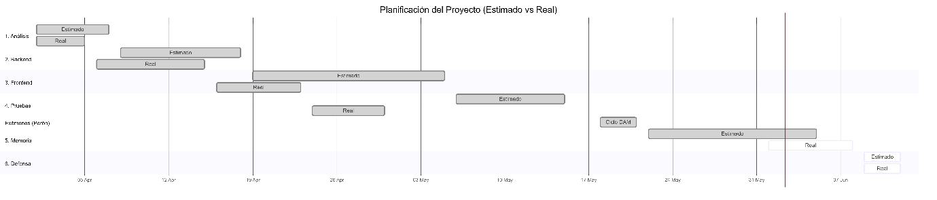
Figura 1: Diagrama de Gantt: planificación temporal estimada frente a ejecución real. Fuente:elaboración propia

Análisis DAFO
Para evaluar la viabilidad de la aplicación en un entorno real y sus posibilidades de evolución, se ha elaborado el siguiente diagnóstico:
 | Positivo | Negativo
Interno | Fortalezas: Portabilidad total, funcionamiento sin servidor, coste cero de infraestructura, multiplataforma, base de datos embebida (SQLite). | Debilidades: Sistema monousuario, imposibilidad de acceso remoto, interfaz gráfica funcional pero no moderna (Swing).
Externo | Oportunidades: escalable a MySQL/red local, base sólida para desarrollar una versión web o móvil futura, ampliación con módulo de informes en PDF | Amenazas: Competencia directa de soluciones SaaS cloud (Holded, Odoo, ERPNext) que ofrecen mayor volumen de funcionalidades operativas.
Tabla 2: DAFO. Fuente: elaboración propia.

La interpretación de este cuadrante confirma el posicionamiento del proyecto analizado previamente en el Estado del Arte. Las fortalezas de InvManager (su ligereza, portabilidad y coste cero) son exactamente los atributos necesarios para cubrir el hueco de mercado de los pequeños negocios. Por su parte, las debilidades detectadas (monousuario y sin acceso remoto) resultan completamente asumibles para el público objetivo diseñado: una micropyme que gestiona su inventario desde un único terminal físico en su propio local.

Diagnóstico y Contexto Laboral
Desde una perspectiva empresarial y de viabilidad operativa, InvManager se presenta como un producto altamente competitivo para su nicho. Al eliminar la dependencia de servidores externos y bases de datos centralizadas, suprime la barrera de entrada económica. Soluciones alternativas estudiadas exigen suscripciones recurrentes de aproximadamente 30 euros mensuales o el pago por mantenimiento de servidores virtuales para alojar sistemas de código abierto. InvManager proporciona un salto cualitativo frente al descontrol de las hojas de cálculo sin forzar al pequeño comerciante a asumir los costes fijos mensuales que imponen los ERP comerciales modernos.

Análisis del proyecto

Requisitos funcionales
ID | Descripción
RF01 | El sistema permitirá registrar un nuevo producto con nombre, descripción, precio, stock actual, stock mínimo, categoría y proveedor.
RF02 | El sistema permitirá modificar cualquier atributo de un producto ya registrado.
RF03 | El sistema permitirá eliminar un producto, solicitando confirmación al usuario antes de ejecutar la operación.
RF04 | El sistema mostrará todos los productos en una tabla con columnas para nombre, categoría, proveedor, precio, stock actual y stock mínimo.
RF05 | El sistema permitirá buscar productos por coincidencia parcial de nombre.
RF06 | El sistema permitirá filtrar el listado de productos por categoría y proveedor.
RF07 | El sistema permitirá exportar el listado completo de productos a un archivo CSV.
RF08 | El sistema destacará visualmente los productos cuyo stock actual sea inferior a su stock mínimo configurado.
RF09 | El sistema permitirá crear, consultar, editar y eliminar categorías de productos.
RF10 | El sistema permitirá crear, consultar, editar y eliminar proveedores.
RF11 | El sistema permitirá registrar entradas y salidas de stock de cada producto, manteniendo un histórico de movimientos.
Tabla 3: Requisitos funcionales del proyecto. Fuente: elaboración propia.

Requisitos no funcionales
ID | Descripción
RNF01 | La aplicación se ejecutará en Windows, Linux y macOS sin modificaciones, aprovechando la portabilidad de la Java Virtual Machine.
RNF02 | Las operaciones de búsqueda y filtrado devolverán resultados en menos de 2 segundos para un catálogo de hasta 1.000 productos.
RNF03 | El sistema utilizará SQLite como motor de base de datos, sin requerir la instalación de un servidor adicional.
RNF04 | El sistema validará todos los campos de entrada antes de cualquier operación y mostrará mensajes de error claros al usuario cuando los datos sean incorrectos.
Tabla 4: Requisitos no funcionales. Fuente: elaboración propia.

Modelo de datos
Antes de presentar el diagrama entidad-relación, a continuación se describen los atributos de las cuatro entidades del modelo: producto, categoría, proveedor y movimiento de stock.
Entidad Producto
Atributo | Descripción | Tipo | Restricciones
id | Clave autogenerada | INTEGER | PK, AUTOINCREMENT, no nulo, único
nombre | Nombre del producto | TEXT | No nulo
descripcion | Descripción breve del producto | TEXT | Opcional
precio | Precio unitario en euros | REAL | No nulo, mayor que 0 (validación en service)
stock_actual | Unidades disponibles en almacén | INTEGER | No nulo, no negativo
stock_minimo | Umbral para activar alerta de stock bajo | INTEGER | No nulo, no negativo
categoria_id | Identificador de la categoría asociada | INTEGER | FK → categoria(id), ON DELETE RESTRICT, opcional
proveedor_id | Identificador del proveedor asociado | INTEGER | FK → proveedor(id), ON DELETE RESTRICT, opcional
Tabla 5: Entidad Producto. Fuente: elaboración propia.
Entidad Categoría
Atributo | Descripción | Tipo | Restricciones
id | Clave autogenerada | INTEGER | PK, AUTOINCREMENT, no nulo, único
nombre | Nombre de la categoría | TEXT | No nulo, único
descripcion | Descripción breve de la categoría | TEXT | Opcional
Tabla 6: Entidad Categoría. Fuente: elaboración propia.
Entidad Proveedor
Atributo | Descripción | Tipo | Restricciones
id | Clave autogenerada | INTEGER | PK, AUTOINCREMENT, no nulo, único
nombre | Nombre del proveedor | TEXT | No nulo, único
contacto | Persona de contacto | TEXT | Opcional
telefono | Teléfono de contacto | TEXT | Opcional
email | Email de contacto | TEXT | Opcional
Tabla 7: Entidad Proveedor. Fuente: elaboración propia.

Entidad MovimientoStock
Atributo | Descripción | Tipo | Restricciones
id | Clave autogenerada | INTEGER | PK, AUTOINCREMENT, no nulo, único
producto_id | Producto al que afecta el movimiento | INTEGER | FK -> producto(id), ON DELETE CASCADE, no nulo
tipo | Tipo de movimiento | TEXT | No nulo, CHECK (ENTRADA o SALIDA)
cantidad | Unidades del movimiento | INTEGER | No nulo, mayor que 0
fecha | Fecha y hora del movimiento | TEXT | No nulo
motivo | Descripción opcional del movimiento | TEXT | Opcional
Tabla 8: Entidad MovimientoStock. Fuente: elaboración propia.

El modelo se compone de cuatro entidades. Producto es la entidad central. Guarda los datos del artículo y su stock actual y mínimo. Categoria clasifica los productos. Proveedor guarda los datos de la empresa que los suministra. MovimientoStock registra las entradas y salidas de cada producto.
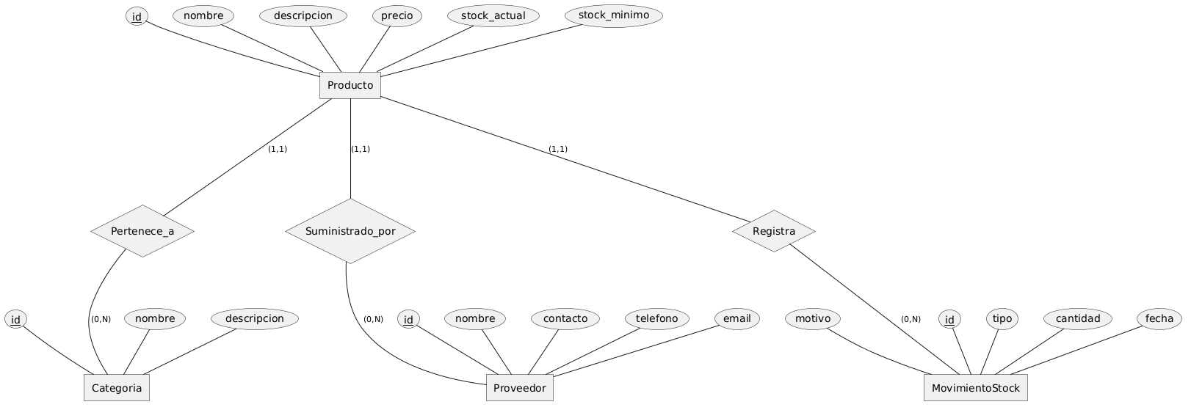
Figura 2: Diagrama Entidad-Relación de InvManager. Fuente: elaboración propia.

Cada producto pertenece a una sola categoría, y una categoría agrupa varios productos. Cada producto lo suministra un solo proveedor, y un proveedor abastece muchos productos. Ambas relaciones son opcionales (un producto puede quedarse temporalmente sin categoría o proveedor). Cada producto tiene muchos movimientos, pero cada movimiento pertenece a un único producto.
Las claves foráneas de categoría y proveedor usan ON DELETE RESTRICT. La base de datos no permite borrar una categoría o proveedor en uso. La aplicación gestiona este borrado por transacción, dejando esos productos desvinculados antes de eliminarlos. La clave foránea de MovimientoStock usa ON DELETE CASCADE. Si se elimina un producto, su histórico de movimientos se borra con él.

Casos de uso
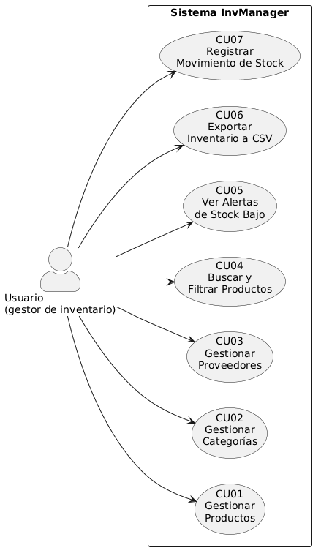
Figura 3: Diagrama de Casos de Uso de InvManager. Fuente: elaboración propia.

Especificaciones de casos de uso
CU01: Gestionar Productos
Nombre | Gestionar Productos
Actor | Usuario
Precondición | La aplicación está abierta y existe al menos una categoría y un proveedor.
Flujo normal | 1. El usuario accede a la ventana principal. 2. El sistema muestra el listado de productos. 3. El usuario elige la operación: crear, editar o eliminar. 4. El sistema aplica la operación y actualiza la tabla.
Flujo alternativo | Flujo alternativo 1. Datos inválidos: si al crear o editar los datos no son válidos (nombre vacío, precio menor o igual a 0, stock negativo), el sistema muestra un mensaje de error y no guarda los cambios.  Flujo alternativo 2. Cancelar eliminación: si el usuario no confirma el borrado, la operación se aborta.
Postcondición | La base de datos y la tabla reflejan la operación realizada.
Tabla 9: Especificación del caso de uso CU01. Fuente: elaboración propia.

CU02: Gestionar Categorías
Nombre | Gestionar Categorías
Actor | Usuario
Precondición | La aplicación está abierta.
Flujo normal | 1. El usuario abre la ventana de gestión de categorías desde el menú. 2. El sistema muestra el listado de categorías. 3. El usuario crea, edita o elimina una categoría. 4. El sistema aplica la operación y refresca el listado.
Flujo alternativo | Flujo alternativo 1. Nombre duplicado o vacío: el sistema muestra un mensaje de error y no guarda.  Flujo alternativo 2. Eliminar categoría con productos: si la categoría tiene productos asociados, el sistema no deja borrarla directamente. Avisa al usuario y, si lo confirma, primero les quita la categoría a esos productos y después borra la categoría. Si algo falla en el proceso, se cancela la operación y no se guarda ningún cambio.
Postcondición | La base de datos refleja el estado actualizado. Los productos que dependían de una categoría eliminada quedan sin categoría asignada.
Tabla 10: Especificación del caso de uso CU02. Fuente: elaboración propia.

CU03: Gestionar Proveedores
Nombre | Gestionar Proveedores
Actor | Usuario
Precondición | La aplicación está abierta.
Flujo normal | 1. El usuario abre la ventana de gestión de proveedores desde el menú. 2. El sistema muestra el listado de proveedores. 3. El usuario crea, edita o elimina un proveedor. 4. El sistema aplica la operación y refresca el listado.
Flujo alternativo | Flujo alternativo 1. Nombre vacío: el sistema muestra un mensaje de error.  Flujo alternativo 2. Eliminar proveedor con productos asociados: mismo caso que con las categorías. Si el proveedor tiene productos, el sistema avisa al usuario y pide confirmación. Si el usuario confirma, quita el proveedor de esos productos y después borra el proveedor. Si algo falla, no se guarda ningún cambio.
Postcondición | La base de datos refleja el estado actualizado. Los productos que dependían del proveedor eliminado quedan sin proveedor asignado.
Tabla 11: Especificación del caso de uso CU03. Fuente: elaboración propia.

CU04: Buscar y filtrar productos
Nombre | Buscar y filtrar productos
Actor | Usuario
Precondición | La aplicación está abierta y existe al menos un producto.
Flujo normal | 1. El usuario introduce un texto de búsqueda o selecciona filtros de categoría o proveedor. 2. La tabla se actualiza automáticamente. 3. El sistema muestra en la tabla solo los productos que cumplen los criterios.
Flujo alternativo | Flujo alternativo 1. Sin resultados: si ningún producto cumple los criterios, la tabla queda vacía.  Flujo alternativo 2. Limpiar: el usuario borra el texto del buscador y la tabla se recarga sola.
Postcondición | La tabla muestra los productos que cumplen los criterios. La base de datos no se modifica.
Tabla 12: Especificación del caso de uso CU04. Fuente: elaboración propia.

CU05: Ver alertas de stock bajo
Nombre | Ver alertas de stock bajo
Actor | Usuario
Precondición | La aplicación está abierta y hay productos con stock mínimo definido.
Flujo normal | 1. El usuario abre la ventana principal. 2. El sistema carga los productos y resalta en rojo los que tienen stock actual inferior al mínimo. 3. El usuario identifica visualmente los productos en situación crítica.
Flujo alternativo | Flujo alternativo 1. Sin productos en stock bajo: ningún resaltado aparece.
Postcondición | El usuario tiene visión inmediata del estado de stock. La base de datos no se modifica.
Tabla 13: Especificación del caso de uso CU05. Fuente: elaboración propia.

CU06: Exportar inventario a CSV
Nombre | Exportar inventario a CSV
Actor | Usuario
Precondición | La aplicación está abierta y existe al menos un producto.
Flujo normal | 1. El usuario pulsa "Exportar CSV". 2. El sistema abre un diálogo para elegir ruta y nombre de archivo. 3. El usuario confirma. 4. El sistema crea el archivo con codificación UTF-8, una fila de cabeceras y una fila por producto, y muestra un mensaje con la ruta del archivo generado.
Flujo alternativo | Flujo alternativo 1. Usuario cancela: si cierra el diálogo sin confirmar, la operación se aborta.  Flujo alternativo 2. Error de escritura: si no puede crear el archivo (permisos, ruta inválida), el sistema muestra un mensaje de error.
Postcondición | Si la operación finaliza correctamente, existe un archivo CSV con el inventario completo. La base de datos no se modifica.
Tabla 14: Especificación del caso de uso CU06. Fuente: elaboración propia.

CU07: Registrar movimiento de stock
Nombre | Registrar movimiento de stock
Actor | Usuario
Precondición | La aplicación está abierta y existe al menos un producto.
Flujo normal | 1. El usuario abre la ventana de historial de un producto. 2. Introduce el tipo (entrada/salida), la cantidad y un motivo opcional. 3. El sistema valida los datos, registra el movimiento y actualiza el stock del producto. 4. El movimiento aparece en el histórico.
Flujo alternativo | Flujo alternativo 1. Cantidad inválida o salida superior al stock disponible: el sistema muestra un mensaje de error y no registra el movimiento.
Postcondición | El movimiento queda registrado de forma permanente y el stock del producto se actualiza. Los movimientos no se pueden modificar ni eliminar.
Tabla 15: Especificación del caso de uso CU07. Fuente: elaboración propia.

Diagrama de Clases
El diagrama de clases modela la estructura orientada a objetos de la aplicación: las clases, sus atributos y métodos, y las relaciones entre ellas. El código se organiza en cinco paquetes: model, dao, service, util y ui.
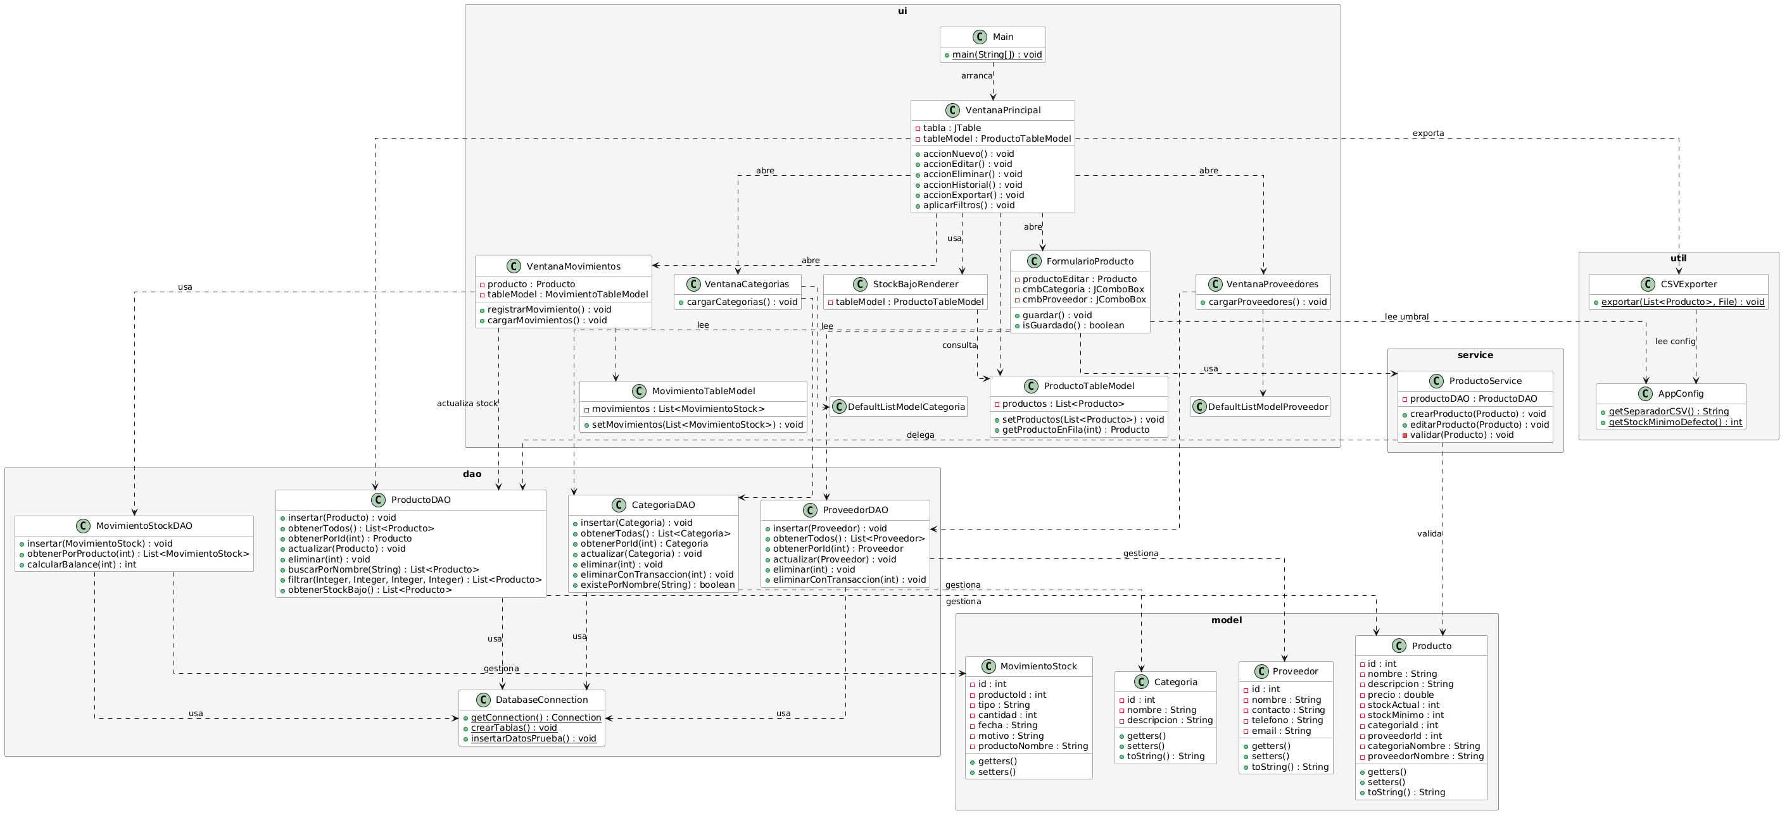
Ver Anexo III - Figura 4: Diagrama de clases del sistema InvManager. Fuente: elaboración propia
La aplicación se organiza en cinco paquetes según su responsabilidad:
model: Clases que representan los datos (Producto, Categoria, Proveedor, MovimientoStock). Solo tienen atributos privados, constructores y getters/setters. No tienen lógica. Algunas clases incluyen campos extra cargados por JOIN. Producto, por ejemplo, guarda el nombre de la categoría para mostrarlo en la tabla sin hacer otra consulta.
dao: Este paquete centraliza el acceso a datos con el patrón DAO. DatabaseConnection gestiona la conexión a SQLite y crea las tablas al arrancar. Hay un DAO por entidad (ProductoDAO, CategoriaDAO, ProveedorDAO, MovimientoStockDAO). Cada DAO encapsula las consultas SQL (CRUD) con PreparedStatement. CategoriaDAO y ProveedorDAO incluyen el método eliminarConTransaccion para realizar borrados por transacción con commit y rollback.
service: ProductoService aísla la lógica de negocio. Valida los datos del producto (precio mayor que cero, nombre no vacío, stock no negativo) antes de delegar en la capa de datos. Esto separa las reglas de negocio del acceso a la base de datos.

util: Utilidades transversales. AppConfig lee el archivo de configuración externo (separador CSV y umbral de stock). CSVExporter genera el archivo CSV del inventario.
ui: La interfaz gráfica Swing se agrupa aquí. Main arranca la aplicación. VentanaPrincipal contiene la tabla de productos y los botones principales. Da acceso a FormularioProducto (altas y ediciones), a las ventanas de gestión VentanaCategorias y VentanaProveedores, y a VentanaMovimientos. Los modelos ProductoTableModel y MovimientoTableModel conectan los datos con los JTable, utilizando métodos como getProductoEnFila. StockBajoRenderer pinta en rojo las filas con stock bajo.

Diseño del proyecto

Mockups de la interfaz
Las siguientes imágenes muestran los bocetos iniciales de la aplicación. Se crearon en la fase de diseño, antes de escribir código. Sirven para tener clara la disposición visual de las ventanas antes de implementarlas en Swing.
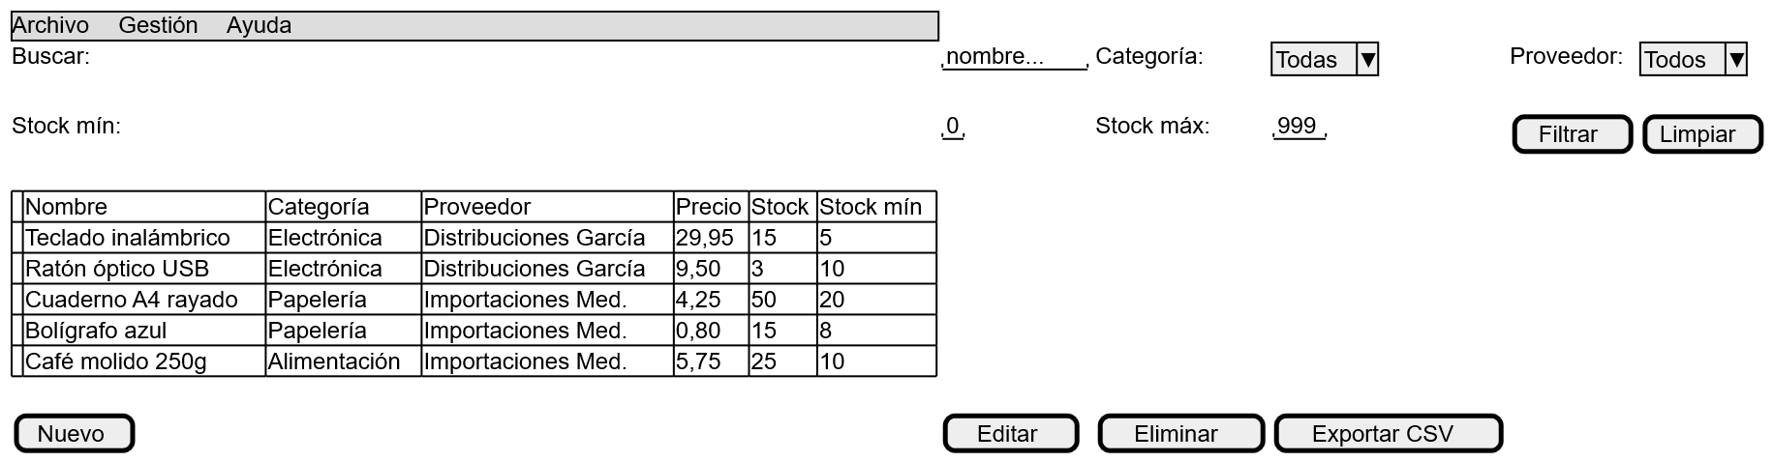
Figura 5: Mockup de la ventana principal. Fuente: elaboración propia.

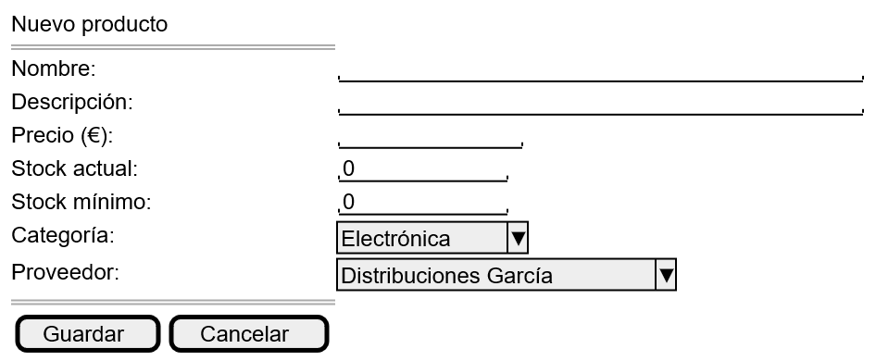
Figura 6: Mockup del formulario de producto. Fuente: elaboración propia.
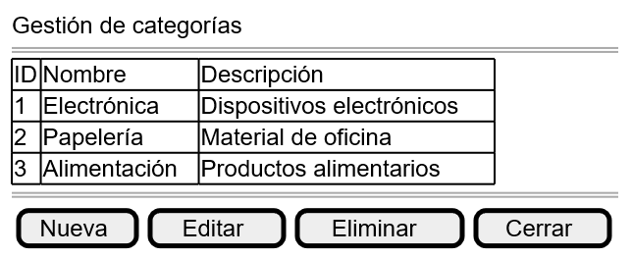
Figura 7: Mockup de la ventana de gestión de categorías. Fuente: elaboración propia.

La ventana de gestión de proveedores sigue el mismo patrón visual que la de categorías, motivo por el cual no se incluye aquí como mockup separado. Los formularios de creación de categoría y proveedor comparten la estructura del formulario de producto, variando únicamente los campos mostrados.

Arquitectura del sistema
La aplicación sigue una arquitectura en tres capas basada en el patrón DAO. Este diseño separa las responsabilidades del código y aísla el acceso a la base de datos de la interfaz visual.
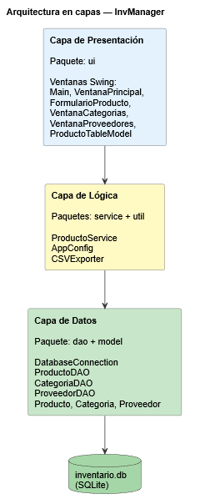
Figura 8: Arquitectura en capas de InvManager. Fuente: elaboración propia.
- Capa de presentación (ui): Contiene todas las ventanas y elementos visuales construidos con Swing. Captura los eventos del usuario y muestra los resultados en pantalla. No ejecuta consultas SQL ni toma decisiones de negocio.
- Capa de lógica (service + util): Es la capa intermedia. Clases como ProductoService validan las entradas de los formularios antes de permitir su guardado. Otras utilidades como CSVExporter o AppConfig dan soporte a operaciones transversales.
- Capa de datos (dao + model): Las clases del paquete DAO contienen el código JDBC y las sentencias SQL. Son las únicas autorizadas a interactuar con SQLite. Las clases del paquete model funcionan como contenedores de datos que viajan entre estas capas.
Esta separación estructural es el núcleo del proyecto. Permite probar toda la lógica del backend directamente desde consola sin necesidad de tener una interfaz gráfica programada. La separación no es absoluta. Algunas ventanas acceden al DAO directamente, como la ventana de movimientos al actualizar el stock. La capa service se reserva para validar las altas y ediciones de productos.

Implementación destacada
Este apartado recoge tres fragmentos del código fuente que demuestran la aplicación práctica de los conceptos del ciclo.
Borrar una categoría afecta a los productos vinculados. El proceso se ejecuta dentro de una transacción para evitar inconsistencias en la base de datos. Si cualquier paso falla, la instrucción rollback deshace todos los cambios y deja el sistema en su estado inicial.
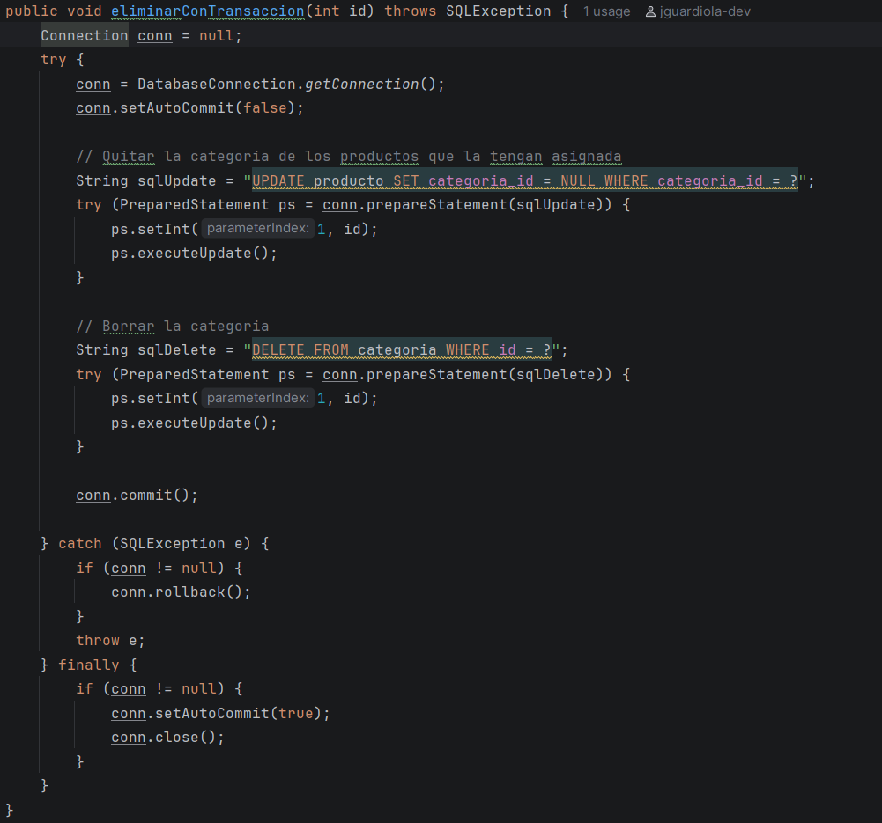
Figura 9: Método eliminarConTransaccion de CategoriaDao. Fuente: elaboración propia.

La persistencia de datos emplea sentencias SQL parametrizadas. Los valores introducidos por el usuario se pasan como parámetros y nunca se concatenan directamente en la consulta. Esta técnica protege al sistema contra ataques de inyección SQL.
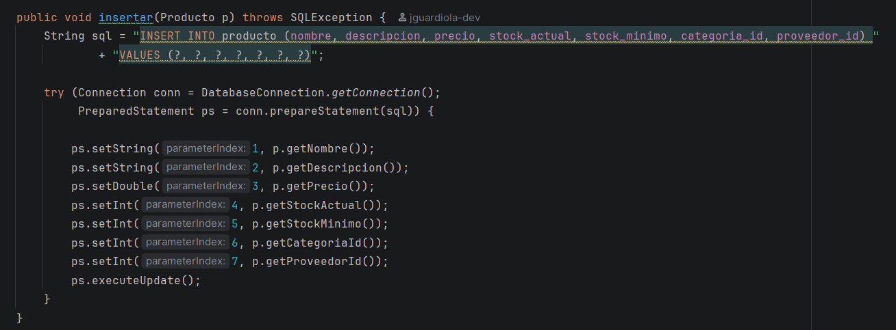
Figura 10: Método insertar de ProductoDAO empleando PreparedStatement. Fuente: elaboración propia.

La validación de los datos ocurre estrictamente antes de acceder a la base de datos. La capa de servicio verifica las reglas de negocio, como el precio, el nombre y el stock. Si algún dato incumple las reglas, lanza una excepción y detiene el guardado.
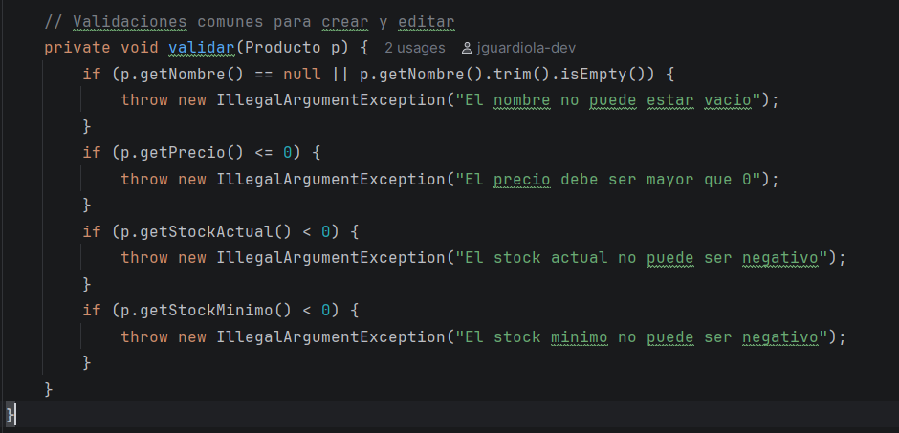
Figura 11: Método validar de ProductoService. Fuente: elaboración propia.

Capturas de la aplicación
Las siguientes imágenes muestran la aplicación en funcionamiento sobre un conjunto de datos de prueba.
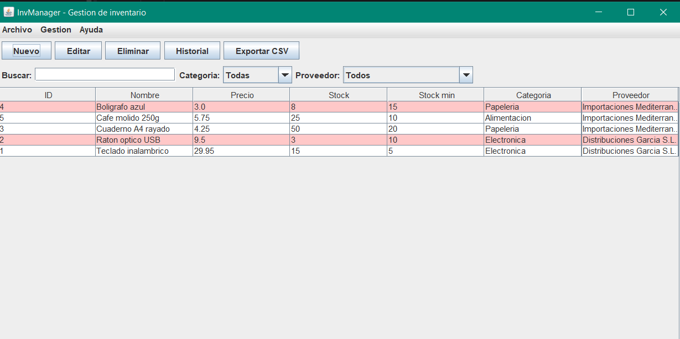 Figura 12: Ventana principal con el listado de productos. Fuente: elaboración propia.

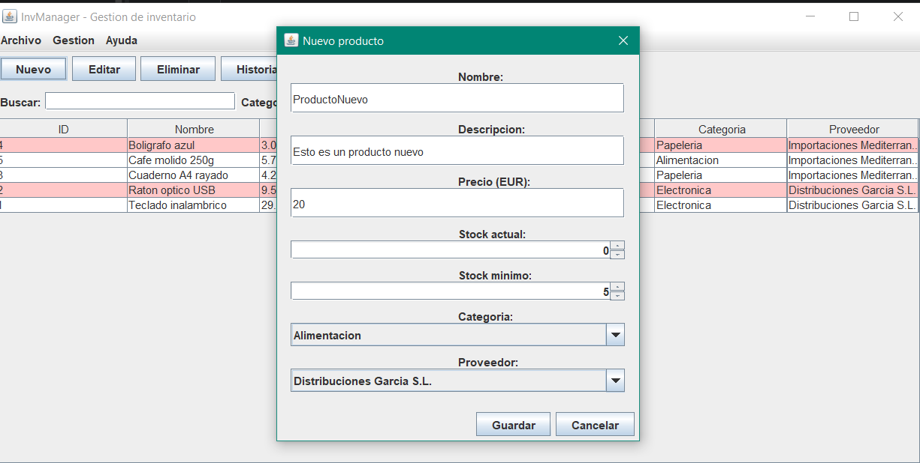
Figura 13: Formulario de alta de producto. Fuente: elaboración propia.

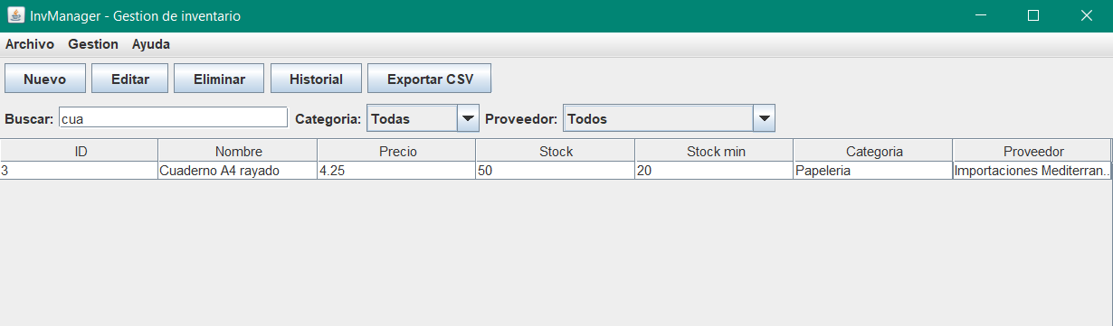
Figura 14: Búsqueda y filtrado de productos. Fuente: elaboración propia.

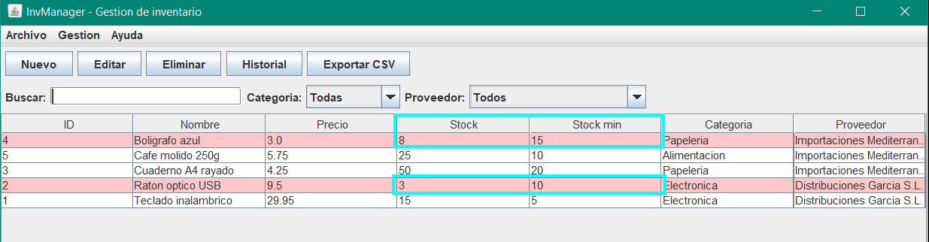
Figura 15: Alerta visual de stock bajo. Fuente: elaboración propia.

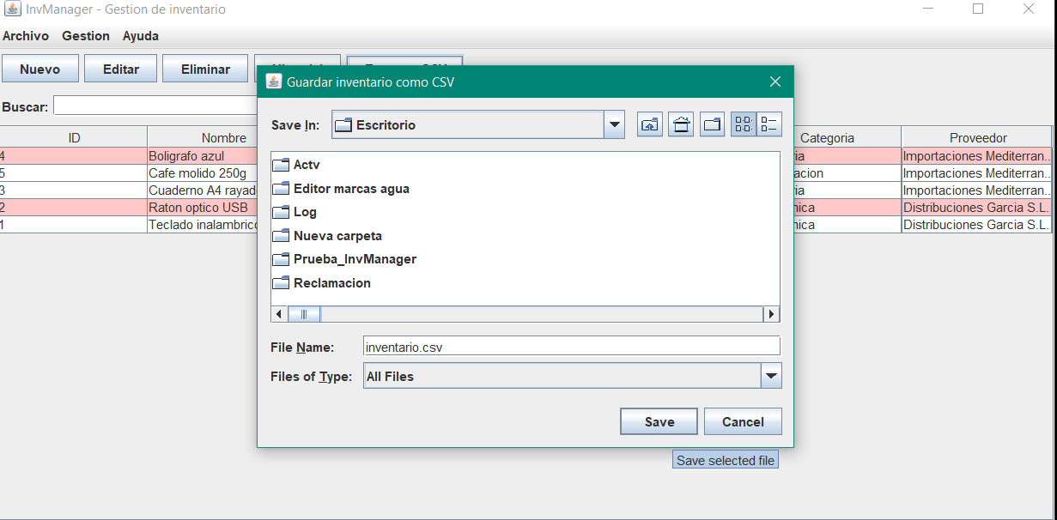
Figura 16: Exportación del inventario a CSV. Fuente: elaboración propia.

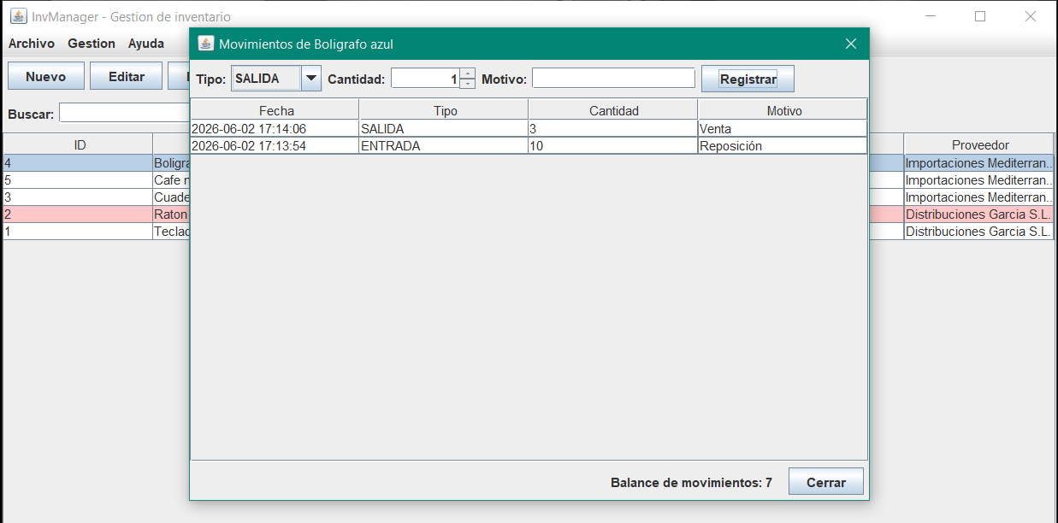
Figura 17: Registro e histórico de movimientos de stock. Fuente: elaboración propia.

Despliegue y pruebas

Pruebas funcionales (caja negra)
La siguiente tabla recoge las pruebas de caja negra aplicadas sobre los casos de uso. Se introdujeron entradas válidas e inválidas. Todas las ejecuciones devolvieron el resultado esperado.
Caso de uso | Entrada | Resultado esperado | Resultado real | Estado
Crear producto | Formulario con datos válidos | Producto aparece en tabla | Producto aparece en tabla | Comprobado
Crear producto -precio negativo | Precio = -5 | Mensaje de error visible | Mensaje de “El precio debe ser mayor que 0". | Comprobado
Crear producto - nombre vacío | Nombre = '' | Mensaje de error visible | Mensaje de error visible | Comprobado
Editar producto | Modificar precio de producto existente | Precio actualizado en tabla | Precio actualizado en tabla | Comprobado
Eliminar producto | Seleccionar producto -> Eliminar | Producto desaparece de tabla | Producto desaparece de tabla | Comprobado
Buscar por nombre | Texto parcial en buscador | Solo productos coincidentes | Solo productos coincidentes | Comprobado
Filtrar por categoría | Seleccionar categoría en combo | Solo productos de esa categoría | Solo productos de esa categoría | Comprobado
Exportar CSV | Clic en botón Exportar | Fichero .csv generado en disco | Fichero .csv generado en disco | Comprobado
Alerta stock bajo | Stock actual < umbral mínimo | Fila resaltada en rojo | Fila resaltada en rojo | Comprobado
Gestionar categorías | Crear/editar/eliminar categoría | Cambios reflejados en combos | Cambios reflejados en combos | Comprobado
Ejecutable en otro PC | Lanzar .jar sin IntelliJ | App arranca sin errores | App arranca sin errores | Comprobado
Registrar entrada de stock | Entrada de 10 sobre Bolígrafo (stock 8) | Stock pasa a 18 y aparece en histórico | Stock pasa a 18 y aparece en histórico | Comprobado
Salida superior al stock | Salida mayor que el stock disponible | Aviso y no se registra | Aviso y no se registra | Comprobado
Tabla 16: Pruebas funcionales de caja negra. Fuente: elaboración propia.

Instrucciones de instalación y ejecución
InvManager es una aplicación portable. No requiere un proceso de instalación en el sistema operativo. El único requisito previo es contar con Java 21 o superior instalado en el equipo.
Los pasos para la ejecución son los siguientes:
- Colocar el archivo InvManager.jar y el archivo de texto config.properties en la misma carpeta.
- Abrir una terminal en esa ubicación.
- Ejecutar el comando java -jar InvManager.jar. En sistemas configurados, también arranca con doble clic sobre el archivo.
Durante el primer arranque, se crea automáticamente la base de datos inventario.db en esa misma carpeta. El código genera las tablas e inserta datos de prueba iniciales (categorías, proveedores y productos). No es necesario realizar configuraciones previas ni importar esquemas. En los arranques posteriores, el programa lee y escribe sobre esta base de datos existente.
El archivo config.properties permite modificar valores como el umbral de stock por defecto. Si este archivo se elimina o no se encuentra, la aplicación arranca igualmente aplicando valores predeterminados internos.

Empaquetado del ejecutable
El ejecutable final se generó desde IntelliJ IDEA mediante la construcción de un artefacto JAR.
El archivo incluye la librería sqlite-jdbc embebida en su interior. Esto garantiza que funcione sin dependencias externas y elimina la necesidad de instalar el controlador de SQLite por separado. El resultado es un archivo único de aproximadamente 13 MB, ejecutable en cualquier máquina con Java 21 o superior.
El archivo config.properties se mantiene deliberadamente fuera del JAR. Esta separación permite al usuario editar las variables de configuración desde un editor de texto simple, sin alterar ni recompilar el código del programa.

Conclusiones

Objetivos alcanzados
Los ocho objetivos específicos marcados en la propuesta inicial se cumplieron en su totalidad:
- OE1, OE2 y OE3: El mantenimiento (CRUD) de productos funciona correctamente. Las entidades de categorías y proveedores cuentan con su propia gestión independiente.
- OE4: El código filtra los productos por categoría y proveedor, y los busca por nombre mediante consultas parametrizadas.
- OE5: Las alertas visuales tiñen de rojo las filas de la tabla cuando el stock actual cae por debajo del mínimo establecido.
- OE6: La exportación vuelca el inventario completo a un archivo CSV.
- OE7: El paquete service intercepta y rechaza los datos no válidos (precios negativos o textos vacíos) en los formularios de producto antes de tocar la base de datos.
- OE8: Toda la información persiste de forma local mediante el motor embebido SQLite.
Durante el desarrollo programé una mejora técnica que no estaba prevista en los objetivos iniciales: el historial de movimientos de stock. Esta funcionalidad registra cada entrada y salida de unidades de forma permanente, sin posibilidad de edición o borrado posterior. Este añadido aporta una trazabilidad operativa propia de los sistemas ERP que no figuraba en la propuesta original.

Dificultades encontradas
La programación del proyecto presentó varios bloqueos técnicos reales que obligaron a buscar soluciones específicas:
- Conflicto de versiones con SQLite: El uso de la última versión del driver sqlite-jdbc generaba un error persistente de dependencias (SLF4J) en la consola al ejecutar el programa. Resolví el problema degradando la librería a la versión 3.42.0.1, que resultó ser completamente estable.
- Carga de objetos en JComboBox: Al abrir el formulario para editar un producto existente, los desplegables de categoría y proveedor no preseleccionaban el valor correcto. El método setSelectedItem fallaba porque comparaba referencias en memoria, no el contenido. Lo solucioné iterando manualmente sobre los elementos del combo y comparando los identificadores únicos (ID).
- Formato de números decimales: La captura de los precios fallaba si el usuario escribía la coma decimal española (ej. "4,25"). El método Double.parseDouble de Java requiere el formato anglosajón. Implementé un saneamiento del texto (replace(",", ".")) antes de intentar el parseo.
- Borrado bloqueado por claves foráneas: Las restricciones ON DELETE RESTRICT impedían borrar categorías que tuvieran productos asignados, lanzando excepciones SQL. Tuve que programar el borrado mediante transacciones explícitas (commit y rollback) para desvincular primero los productos afectados y borrar la categoría después, todo en un único bloque.

Valoración personal
El proyecto unifica los conocimientos de los módulos principales del ciclo formativo (Bases de Datos, Programación Orientada a Objetos, Acceso a Datos y Desarrollo de Interfaces). Programar una aplicación desde la toma de requisitos hasta la compilación del ejecutable obliga a resolver problemas de integración que no aparecen en ejercicios académicos aislados.
Construir el software me exigió tomar decisiones de diseño sobre la marcha. Si dispusiera de más tiempo para realizar una refactorización, aplicaría dos cambios concretos. Primero, reubicaría la lógica de actualización de stock dentro de la capa service. En el código actual, la ventana de movimientos accede directamente al DAO por pragmatismo, pero aislar este proceso mejoraría la separación de capas. Segundo, expondría en la interfaz gráfica el filtro de búsqueda por rango de stock (mínimo/máximo). Lo programé a nivel de base de datos, pero decidí no conectarlo a la vista para simplificar la interfaz.

Vías futuras
El alcance del proyecto se cerró para poder llegar a la entrega. Con la base actual ya funcionando, estas son las principales mejoras pendientes:
- Sistema de usuarios con roles y permisos: Ahora mismo cualquiera que abra la aplicación tiene acceso a todo. Haría falta implementar un sistema de login y crear niveles de acceso (como administrador o modo lectura) para saber exactamente qué persona realiza cada cambio en el inventario.
- Informes gráficos con estadísticas: El archivo CSV cumple para sacar datos brutos, pero la interfaz debería mostrar gráficos visuales directamente. Los datos necesarios para hacerlo ya están recogidos en el registro de movimientos, solo faltaría programar esa capa visual.
- Copia de seguridad y restauración: Para respaldar los datos actuales hay que ir a la carpeta y copiar el archivo de la base de datos a mano. Queda pendiente añadir una opción en el menú que haga y restaure estos backups de forma automática sin salir del programa.
- Lectores de código de barras: Ahora los productos se dan de alta y se buscan tecleando. Si se conecta un lector físico, todo ese proceso de almacén se haría escaneando, lo que ahorra bastante tiempo y evita fallos al introducir los números.
- Acceso remoto multipuesto: El diseño con SQLite ata los datos a un solo ordenador. Para que varias personas puedan usar la aplicación a la vez desde distintos equipos, habría que sustituir la base de datos local por un sistema en servidor.
- Versión web o móvil: Como el acceso a datos está separado de la interfaz gráfica, el paso natural sería aprovechar todo ese backend ya programado para montar una versión accesible desde un navegador web o un teléfono móvil.

Bibliografía/Webgrafía
Frappe Technologies. (2026). ERPNext. https://erpnext.com (Consultado el 3 de junio de 2026).
Google. (2026). Google Workspace. https://workspace.google.com (Consultado el 3 de junio de 2026).
Holded. (2026). Holded: software de gestión para pymes. https://www.holded.com (Consultado el 3 de junio de 2026).
Microsoft. (2026). Microsoft 365. https://www.microsoft.com/microsoft-365 (Consultado el 3 de junio de 2026).
Odoo. (2026). Odoo: sistema de gestión empresarial. https://www.odoo.com (Consultado el 3 de junio de 2026).
Oracle. (2026). Java SE 21 Documentation. https://docs.oracle.com/en/java/javase/21/.
SQLite. (2026). SQLite Documentation. https://www.sqlite.org/docs.html.
Xerial. (2026). SQLite JDBC Driver. https://github.com/xerial/sqlite-jdbc.

Anexos

Anexo I - Manual de Instalación
Requisitos del sistema
- Java 21 o superior (JRE o JDK).
- Sistema operativo compatible (Windows, Linux o macOS).
- No requiere servidor de base de datos ni conexión a internet.
Comprobar la instalación de Java Antes de ejecutar la aplicación, verifica si el equipo cuenta con la versión correcta de Java.
- Abre una terminal (CMD o PowerShell en Windows).
- Escribe el comando java -version y pulsa Intro.
- Si la terminal muestra una versión 21 o superior, el equipo está listo. Si muestra un error o una versión inferior, es necesario instalar Java.
Instalar Java (si es necesario)
- Windows: Descarga el instalador desde Adoptium (adoptium.net) o desde la web oficial de Oracle. Ejecuta el archivo y sigue el asistente. Asegúrate de marcar la opción de añadir Java a las variables de entorno (PATH) si el instalador te lo pregunta.
- Linux: Instala el paquete desde el gestor de la distribución (por ejemplo, sudo apt install openjdk-21-jre en sistemas Debian/Ubuntu) o descarga el archivo comprimido desde Adoptium.
- macOS: Descarga el instalador .dmg de Adoptium o instálalo a través de Homebrew ejecutando el comando brew install openjdk@21.
Ejecutar InvManager
- Copia el archivo InvManager.jar y el archivo de texto config.properties en una misma carpeta.
- Abre una terminal directamente en esa carpeta.
- Ejecuta el comando java -jar InvManager.jar.
En el primer arranque, se crea el archivo inventario.db en esa misma ubicación con varios datos de prueba precargados. Los siguientes arranques utilizarán esta misma base de datos.
Resolución de problemas comunes
- Error "java no se reconoce como un comando" (Windows) o "command not found" (Linux/macOS): Java no está instalado o no se añadió correctamente al PATH del sistema. Reinstala Java asegurándote de marcar la opción correspondiente al PATH y reinicia la terminal.
- La aplicación no arranca al hacer doble clic: Esto ocurre si el sistema operativo asocia los archivos JAR con otro programa (como un descompresor). Ábrela desde la terminal con java -jar InvManager.jar para forzar la ejecución y ver si lanza algún error.
- Los acentos del archivo exportado se ven mal en Excel: Excel a veces falla al leer la codificación por defecto. Abre el archivo usando el asistente de importación de datos de Excel e indica manualmente que el origen del archivo es UTF-8.

Anexo II - Manual de Usuario
Este manual explica cómo usar cada función de la aplicación paso a paso con la ayuda de capturas de pantalla.
1. Pantalla principal La ventana principal muestra el inventario completo. La tabla central organiza la información en columnas: ID, nombre, precio, stock actual, stock mínimo, categoría y proveedor. En la franja superior se encuentran los filtros de búsqueda. En la parte inferior están los botones de acción principales: Nuevo, Editar, Eliminar, Historial y Exportar CSV.
Figura 18: Pantalla principal de la aplicación. Fuente: elaboración propia.

2. Crear o editar un producto Para añadir un artículo nuevo o modificar uno existente:
- Pulsa el botón Nuevo en la pantalla principal. Para modificar, selecciona una fila primero y pulsa Editar.
- Rellena los campos de texto (nombre, descripción, precio y stock). El campo de precio admite la coma decimal española.
- Elige la categoría y el proveedor en los menús desplegables.
- Pulsa Guardar.
Figura 19: Formulario de creación y edición. Fuente: elaboración propia.
3. Buscar y filtrar Las herramientas de la parte superior permiten acotar la lista de productos de forma inmediata:
- Escribe cualquier palabra en el buscador. La tabla se filtra al teclear, sin necesidad de pulsar ningún botón.
- Selecciona una categoría o un proveedor en los desplegables para ver solo esos artículos.
- Para volver a ver el catálogo completo, vacía la caja del buscador y devuelve los desplegables a la opción "Todas" y "Todos".
Figura 20: Aplicación de filtros de búsqueda. Fuente: elaboración propia.

4. Alerta de stock bajo El programa tiñe automáticamente de color rojo las filas completas de la tabla cuando el stock actual de un producto cae por debajo de su nivel de stock mínimo. Esto sirve para detectar de un vistazo rápido qué artículos necesitan reposición.
Figura 21: Alerta visual de stock bajo. Fuente: elaboración propia

5. Exportar a CSV
- Pulsa el botón Exportar CSV en la parte inferior.
- Elige la carpeta de tu ordenador donde quieres guardar el archivo y ponle un nombre.
- Pulsa Guardar. El sistema genera un archivo de texto estructurado que puedes abrir directamente en Excel.
Figura 22: Ventana de exportación a archivo CSV. Fuente: elaboración propia.

6. Gestionar categorías y proveedores
- Haz clic en el menú superior Gestión y elige Categorías o Proveedores.
- Utiliza los botones Nueva, Editar o Eliminar para organizar el catálogo general.
Si eliminas una categoría o un proveedor, los productos que lo tuvieran asignado no se borran. Simplemente se quedan sin ese dato.
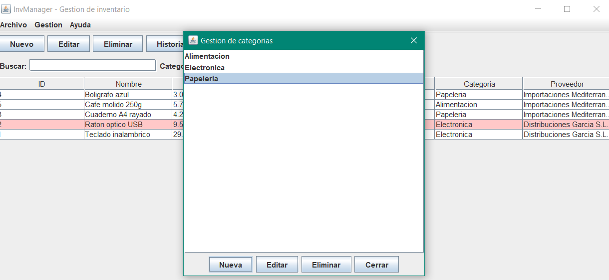
Figura 23: Gestión de categorías y proveedores. Fuente: elaboración propia.
7. Registrar movimientos de stock
- Selecciona un producto en la tabla principal y pulsa el botón Historial.
- En la nueva ventana, elige el tipo de movimiento en el desplegable (Entrada o Salida).
- Escribe la cantidad de unidades y el motivo (por ejemplo, "Reposición" o "Venta").
- Pulsa Registrar.
El stock total del artículo se actualiza solo. El movimiento aparece grabado en la tabla inferior junto a su fecha y hora. Abajo del todo se muestra el balance de unidades.
Figura 24: Registro e historial de movimientos. Fuente: elaboración propia.

8. Configurar el umbral de stock por defecto
Puedes configurar el programa abriendo el archivo config.properties con cualquier editor de texto (como el Bloc de notas). Si cambias el valor numérico de la variable stock.minimo.defecto y guardas el archivo, ese número será el stock mínimo que aparecerá preescrito cada vez que abras el formulario para crear un producto nuevo.
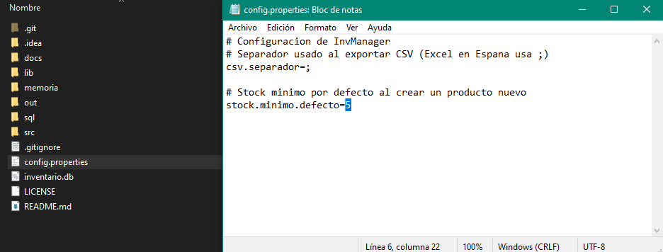
Figura 25: Configuración de stock por defecto. Fuente: elaboración propia.

Anexo III - Diagrama de clases
Figura 4: Diagrama de clases. Fuente: elaboración propia

